10 de noviembre de 2022

COMUNICADO CÍRCULO DE SILENCIO
COMUNICADO 77 del CÍRCULO DE SILENCIO DE CADIZ
9 de Noviembre de 2022
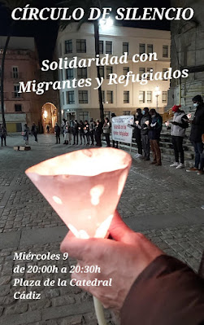

Comenzamos nuestro Círculo de Silencio con la denuncia que ha realizado Amnistía Internacional sobre la deplorable situación que están viviendo los trabajadores migrantes que construyen el moderno estadio para la Copa Mundial de Fútbol de 2022 en Qatar.
Mientras que aquí, en los países ricos todos esperamos ansiosos el inicio de este acontecimiento, allí en Qatar, miles de migrantes se están dejando literalmente la vida para que todo fluya en tiempo y forma, según la agenda y los intereses económicos de la Fifa.
Algunos son objeto de trabajos forzados. No pueden cambiar de trabajo, no pueden salir del país y suelen tener que esperar meses para cobrar sus salarios. Mientras, la FIFA —organismo internacional de gobierno del fútbol—, sus patrocinadores y las empresas de construcción implicadas se preparan para obtener ingentes beneficios económicos de la celebración del torneo.
Qatar, país con un crecimiento económico que suele rondar las dos cifras, gracias a su producción y venta de gas y petróleo, es un país pequeño, tiene unos 2 millones ochocientos mil habitantes, de los cuales más del 60 % son inmigrantes, provenientes de Nepal, Bangladesh e India.
Para conseguir empleo deben pagar elevadas comisiones, que van de 500 a 4.300 dólares a contratistas sin escrúpulos en sus países de origen. Normalmente soportan condiciones de hacinamiento y de falta de higiene y seguridad en sus alojamientos, cobrando una media de 220 dólares. Es un hecho más de cómo los intereses económicos se anteponen a la vida de los seres humanos. Pero tampoco tenemos que irnos muy lejos para corroborar esta afirmación.
En Ceuta hay más datos sobre lo sucedido en el perímetro fronterizo de Melilla, cuando intentaron el salto a la valla fronteriza unas 470 personas el pasado 24 de junio y fallecieron 23 en el intento, según fuentes oficiales.
Y es que ahora se suma en la reconstrucción de los hechos una investigación que el equipo de Africa Eye de la BBC ha realizado, revelando nuevos detalles que ponen en duda las versiones oficiales.
La BBC revisó decenas de videos para tratar de construir la imagen más completa hasta ahora de cómo se desarrolló el incidente mortal. También obtuvo acceso exclusivo al complejo fronterizo Barrio Chino, lo que permitió comparar las imágenes de video con lo que se encontró dentro. También entró en la sala de control de circuito cerrado de televisión (CCTV) de la Guardia Civil, donde lo que captan las cámaras, y entrevistaron a docenas de sobrevivientes.
Parece haber una diferencia significativa entre la forma en que los guardias fronterizos marroquíes respondieron a este intento del 24 de junio en comparación con los intentos anteriores.
Omar Naji, activista marroquí de derechos humanos, afirmó que en marzo se produjeron tres intentos, de unos 2.500 migrantes en total, que no se saldaron con ninguna víctima mortal.
“La única diferencia entre marzo y junio es que las relaciones entre España y Marruecos estaban rotas en marzo, mientras que en junio se restablecieron. Y el 24 de junio los guardias marroquíes se enfrentaron a ellos con toda esta violencia y gases lacrimógenos”.
Varios migrantes contaron al medio que, al llegar al paso fronterizo, quedaron bloqueados a ambos lados por la policía marroquí, que los atacaron por detrás, y empezaron a disparar gases lacrimógenos.
Los videos muestran a las fuerzas de seguridad marroquíes lanzando gases lacrimógenos y bombas de humo en el espacio.
Otro migrante dijo: “Las puertas estaban cerradas y las fuerzas de seguridad no dejaban de atacarnos. Nos habían guiado hacia dentro y sabían que estábamos atrapados”. Calculó que había más de 700 personas dentro del recinto.
¿Se podría haber hecho más para salvar vidas? ¿Y qué papel jugaron las autoridades españolas ese día mientras se desarrollaba este caos frente a ellas?
Un comunicado del Ministerio español del Interior describió las conclusiones de la BBC como “no ajustadas a la realidad”. También dijo que ese día se utilizó una fuerza razonable. Por otra parte, la BBC ha obtenido imágenes que muestran a las fuerzas del orden españolas respondiendo con la fuerza.
“Cuando la policía española utilizó balas de goma y gases, algunos de nuestros amigos estaban en lo alto de la valla del Barrio Chino. Les golpearon y cayeron”, declaró Ismail. “En el suelo, algunos no se movían”.
Lo que sucedió el 24 de junio es una grave tragedia que nunca antes había ocurrido.
Demuestra que las políticas de inmigración llevadas a cabo por Marruecos y también por España son políticas criminales. Para nosotros es un verdadero crimen.
Esa es la violencia que están provocando estas políticas. Así que hasta que no haya canales seguros y legales, esto seguirá ocurriendo.
Se sabe que 24 migrantes murieron en los enfrentamientos, y la BBC ha sido informada a través de los entrevistados de que se desconoce la suerte de otros 77, con nombres y apellidos.
A principios de julio, la Unión Europea (UE) firmó un nuevo acuerdo de control migratorio con Marruecos y posteriormente acordó pagar al país 493 millones de dólares durante los próximos cinco años.
Ese día entraron en España 133 personas, y todas solicitaron el derecho a la protección Internacional por venir huyendo de sus países.
La presión sobre España y Marruecos aumenta a medida que varias investigaciones formales examinan los sucesos del 24 de junio y cómo perdieron la vida tantas personas.
Un superviviente sudanés de la masacre dijo a la BBC: “Hago esta pregunta al mundo entero: ¿Por qué la vida humana es tan barata? ¿Qué crimen han cometido para merecer este trato?’. Morir en un país como Marruecos a centímetros de España.
Podríamos habernos unido a las milicias en nuestro país porque era la única forma de sobrevivir, matar para vivir”. Yo no morí ese día, pero ahora no estoy vivo. Ojalá hubiera perdido la vida con mis hermanos”.
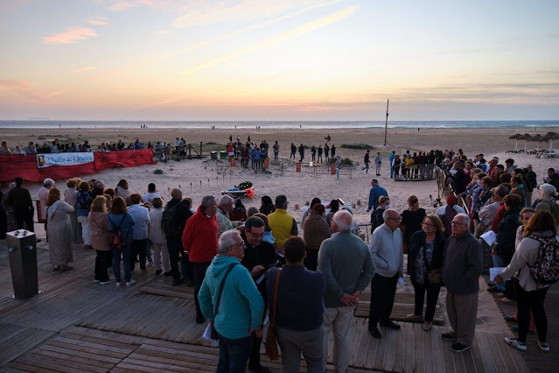

Amigos, comienza nuestro Círculo de Silencio.

MESA DIOCESANA DE ATENCION Y ACOGIDA DE MIGRANTES Y
REFUGIADOS DE CÁDIZ Y CEUTA.

Colaboración de Juan García de Paredes.
http://www.todos-uno.org/2022/11/comunicado-circulo-de-silencio.html

